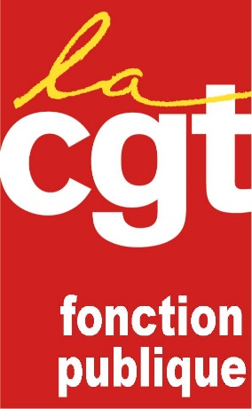
Aux orgas,
A la FDSP
A la FDSAS
A l’URIF-CGT
Jeudi 22 mars 2018
14 heures
Bercy – Daumesnil - Bastille
Ordonnancement du cortège
- CGT –FO– FSU – Solidaires – CFTC – CGC – FAFP – Jeunesse - URIF
Banderole de tête : Mise en place à 13h00

Pour la Fonction publique, les salaires, l’emploi et le statut
Parcours de la manifestation
- 139 rue de Bercy (place du Bataillon du Pacifique)
- Boulevard de Bercy
- Rue de Charenton
- Avenue Daumesnil
- Rue de Lyon
- Place de la Bastille
Ordonnancement CGT en tête du cortège – Mise en place à 13 heures
- Fédération de la Santé
- Fédérations FDSP/UFSE
- Collectif DOM
Ordonnancement CGT des UD après les orgas de Jeunesse
- URIF-CGT
- UD 77
- UD 93
- UD 78
- UD 91
- UD 95
- UD 94
- UD 92
- UD 75
Veiller au contenu revendicatif et à la forte visibilité CGT

